环境空气质量篇

一、3月环境空气质量概况
宜昌市环境空气质量监测网由17个环境空气质量自动监测站点组成，其中国控点6个，分布在中心城区，省控点11个，分布在各县市。2025年3月，市环境空气质量监测网络对全市14个县市区空气质量监测结果如下：
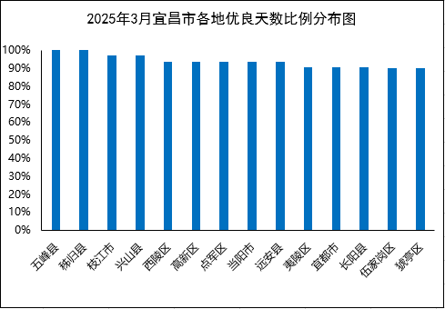
全市14个县市区优良天数比例均值为93.7%，较上年同期上升3.3个百分点，14个县市区空气质量优良天数比例在89.7%至100.0%之间。
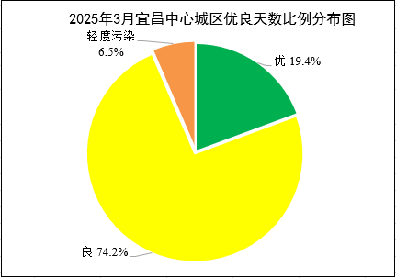
国家考核区域的空气质量优良天数为29天，优良天数比例为93.5%，较上年同期上升12.9个百分点。详见附表1。
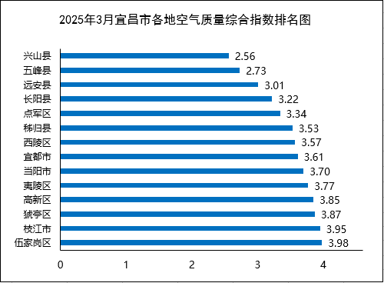
按照城市环境空气质量综合指数评价，14个县市区空气质量监测结果相对较好的县市区是：兴山县、五峰县和远安县；相对较差的县市区是：猇亭区、枝江市和伍家岗区。详见附表2。
全市14个县市区，PM_{2.5}月浓度各县市区除五峰县、长阳县、兴山县、秭归县、远安县、当阳市和点军区外，其余均超过国家二级浓度限值；PM₁₀月浓度除当阳市外，其他县市区均未超过国家二级浓度限值；其他基本项目浓度均达到国家二级浓度限值。宜昌市各县市区基本项目浓度详见附表3。

二、1～3月累计环境空气质量概况
国家考核区域的空气质量优良天数为65天，优良天数比例为72.2%，较上年同期下降1.4个百分点。详见附表1。
国家考核区域PM₁₀平均浓度值为86μg/m³，超过国家二级浓度限值（国家二级浓度限值为70μg/m³），超标倍数为0.2，与2024年同期（80μg/m³）相比上升7.5%。详见附表4。
国家考核区域PM_{2.5}平均浓度值为61μg/m³，超过国家二级浓度限值（国家二级浓度限值为35μg/m³），超标倍数为0.7，与2024年同期（60μg/m³）相比上升1.7%。详见附表5。
国家考核区域O₃日最大8小时平均第90百分位数为110μg/m³，达到国家二级浓度限值（国家二级浓度限值为160μg/m³），与2024年同期（114μg/m³）相比下降3.5%。详见附表6。
全市各县市区空气质量情况见附表1。全市各县市区浓度情况见附表4-6。
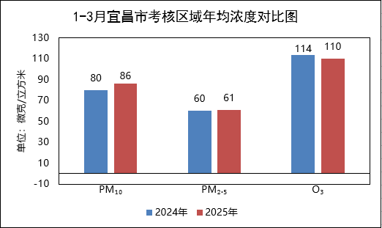

附表
表1 2025年3月和1～3月空气质量优良天数比例情况表
3月优良天数比例 |  |  |  |  |  |  |  |  |  | 1～3月优良天数比例
序号 | 县市区 | 优 | 良 | 轻度污染 | 中度污染 | 重度  污染 | 严重  污染 | 优良天  数比例(%) | 较2024年同期增幅(%) | 序号 | 县市区 | 优 | 良 | 轻度污染 | 中度污染 | 重度  污染 | 严重  污染 | 优良天  数比例(%) | 较2024年同期增幅(%)
1 | 五峰县 | 16 | 15 | 0 | 0 | 0 | 0 | 100.0 | 0.0 | 1 | 兴山县 | 37 | 48 | 5 | 0 | 0 | 0 | 94.4 | -3.4
1 | 秭归县 | 9 | 22 | 0 | 0 | 0 | 0 | 100.0 | 0.0 | 2 | 五峰县 | 34 | 49 | 4 | 2 | 0 | 0 | 93.3 | -4.5
2 | 枝江市 | 4 | 26 | 0 | 1 | 0 | 0 | 96.8 | 6.5 | 3 | 秭归县 | 20 | 59 | 8 | 3 | 0 | 0 | 87.8 | -8.8
2 | 兴山县 | 18 | 12 | 1 | 0 | 0 | 0 | 96.8 | -3.2 | 4 | 远安县 | 9 | 67 | 11 | 1 | 1 | 0 | 85.4 | -8.0
3 | *西陵区 | 6 | 23 | 2 | 0 | 0 | 0 | 93.5 | 16.1 | 5 | 枝江市 | 6 | 66 | 11 | 6 | 1 | 0 | 80.0 | 3.1
3 | *高新区 | 5 | 24 | 2 | 0 | 0 | 0 | 93.5 | 13.5 | 6 | *点军区 | 16 | 51 | 11 | 5 | 3 | 0 | 77.9 | 7.7
3 | *点军区 | 11 | 18 | 2 | 0 | 0 | 0 | 93.5 | 9.6 | 7 | 当阳市 | 7 | 63 | 13 | 7 | 0 | 0 | 77.8 | -1.3
3 | 当阳市 | 6 | 23 | 2 | 0 | 0 | 0 | 93.5 | 0.0 | 8 | 长阳县 | 16 | 53 | 14 | 4 | 2 | 0 | 77.5 | -8.2
3 | 远安县 | 5 | 24 | 2 | 0 | 0 | 0 | 93.5 | -6.5 | 8 | *猇亭区 | 9 | 55 | 14 | 4 | 2 | 0 | 76.2 | -0.2
4 | *夷陵区 | 5 | 23 | 3 | 0 | 0 | 0 | 90.3 | 6.4 | 9 | *夷陵区 | 9 | 58 | 16 | 5 | 2 | 0 | 74.4 | 3.6
4 | 宜都市 | 6 | 22 | 2 | 1 | 0 | 0 | 90.3 | -3.2 | 10 | *西陵区 | 8 | 52 | 18 | 5 | 2 | 0 | 70.6 | -1.6
4 | 长阳县 | 9 | 19 | 3 | 0 | 0 | 0 | 90.3 | -9.7 | 11 | 宜都市 | 8 | 55 | 17 | 6 | 4 | 0 | 70.0 | -5.8
5 | *伍家岗区 | 5 | 22 | 3 | 0 | 0 | 0 | 90.0 | 10.7 | 12 | *伍家岗区 | 7 | 51 | 20 | 4 | 3 | 0 | 68.2 | 0.4
6 | *猇亭区 | 6 | 20 | 2 | 1 | 0 | 0 | 89.7 | 5.8 | 13 | *高新区 | 7 | 50 | 20 | 6 | 3 | 0 | 66.3 | 0.7
国家考核区域 |  | 6 | 23 | 2 | 0 | 0 | 0 | 93.5 | 12.9 | 国家考核区域 |  | 8 | 57 | 17 | 5 | 3 | 0 | 72.2 | -1.4
全市平均 |  |  |  |  |  |  |  | 93.7 | 3.3 | 全市平均 |  |  |  |  |  |  |  | 78.6 | -1.8
备注：*为国家考核区域；全市（含国家考核区域）用实况数据评价。

表2 2025年3月空气质量综合指数排名表

序号 | 县市区 | 综合指数 | 最大指数 | 主要污染物
1 | 兴山县 | 2.56 | 0.71 | PM_{2.5}
2 | 五峰县 | 2.73 | 0.71 | PM_{2.5}
3 | 远安县 | 3.01 | 0.96 | PM₁₀
4 | 长阳县 | 3.22 | 0.97 | PM_{2.5}
5 | *点军区 | 3.34 | 0.91 | PM_{2.5}
6 | 秭归县 | 3.53 | 0.91 | PM_{2.5}
7 | *西陵区 | 3.57 | 1.06 | PM_{2.5}
8 | 宜都市 | 3.61 | 1.14 | PM_{2.5}
9 | 当阳市 | 3.70 | 1.13 | PM₁₀
10 | *夷陵区 | 3.77 | 1.06 | PM_{2.5}
11 | *高新区 | 3.85 | 1.11 | PM_{2.5}
12 | *猇亭区 | 3.87 | 1.2 | PM_{2.5}
13 | 枝江市 | 3.95 | 1.2 | PM_{2.5}
14 | *伍家岗区 | 3.98 | 1.17 | PM_{2.5}
备注：*为国家考核区域；全市（含国家考核区域）用实况数据评价。

表3 2025年3月空气污染物平均浓度情况表

县市区 | PM_{2.5}  （μg/m³) | PM₁₀  （μg/m³) | O₃最大8小时第90  百分位  （μg/m³） | NO₂  （μg/m³) | SO₂  （μg/m³) | CO第95百分值（mg/m³)
宜都市 | 40 | 68 | 128 | 16 | 6 | 0.8
五峰县 | 25 | 41 | 112 | 14 | 6 | 1.1
长阳县 | 34 | 59 | 127 | 14 | 4 | 0.8
兴山县 | 25 | 44 | 99 | 13 | 5 | 0.8
秭归县 | 32 | 56 | 116 | 30 | 6 | 1.0
远安县 | 27 | 67 | 124 | 9 | 6 | 0.7
当阳市 | 34 | 79 | 126 | 19 | 8 | 0.8
枝江市 | 42 | 67 | 132 | 20 | 7 | 1.4
**猇亭区 | 42 | 68 | 122 | 25 | 6 | 0.9
**西陵区 | 37 | 65 | 117 | 22 | 6 | 0.8
**伍家岗区 | 41 | 64 | 115 | 34 | 5 | 1.0
**夷陵区 | 37 | 69 | 132 | 23 | 7 | 0.8
**点军区 | 32 | 60 | 103 | 23 | 6 | 1.0
**高新区 | 39 | 67 | 130 | 29 | 6 | 0.6
宜昌 | 37 | 59 | 121 | 26 | 6 | 0.8
均值 | 35 | 62 | 120 | 21 | 6 | 0.9
备注：*为国家考核区域；全市（含国家考核区域）用实况数据评价。

表4 2025年3月和1～3月可吸入颗粒物（PM₁₀）平均浓度情况表
3月可吸入颗粒物（PM₁₀） |  |  |  |  |  | 1～3月可吸入颗粒物（PM₁₀）
按平均浓度排序 |  |  | 按2024年同期增幅排序 |  |  | 按平均浓度排序 |  |  | 按2024年同期增幅排序
序号 | 县市区 | 2025年3月浓度  （μg/m³） | 序号 | 县市区 | 较2024年同期增幅(%) | 序号 | 县市区 | 2025年1～3月  浓度  （μg/m³） | 序号 | 县市区 | 较2024年同期增幅(%)
1 | 五峰县 | 41 | 1 | *点军区 | -31.8 | 1 | 五峰县 | 54 | 1 | 宜都市 | 0.0
2 | 兴山县 | 44 | 2 | 宜都市 | -26.9 | 1 | 兴山县 | 54 | 2 | *猇亭区 | 5.0
3 | 秭归县 | 56 | 3 | 五峰县 | -22.6 | 2 | 秭归县 | 71 | 3 | *夷陵区 | 5.8
4 | 长阳县 | 59 | 4 | *猇亭区 | -20.9 | 3 | 长阳县 | 84 | 4 | 五峰县 | 5.9
4 | *点军区 | 60 | 5 | 长阳县 | -19.2 | 3 | *猇亭区 | 84 | 5 | 当阳市 | 10.0
5 | *伍家岗区 | 64 | 6 | *西陵区 | -18.8 | 3 | *伍家岗区 | 84 | 6 | 枝江市 | 10.1
6 | *西陵区 | 65 | 7 | *伍家岗区 | -17.9 | 4 | *点军区 | 86 | 7 | *伍家岗区 | 10.5
7 | *高新区 | 67 | 8 | *高新区 | -17.3 | 5 | 枝江市 | 87 | 8 | *西陵区 | 11.5
7 | 枝江市 | 67 | 9 | *夷陵区 | -16.9 | 5 | *西陵区 | 87 | 9 | *点军区 | 11.7
7 | 远安县 | 67 | 10 | 当阳市 | -16.0 | 6 | 远安县 | 89 | 10 | 长阳县 | 13.5
8 | 宜都市 | 68 | 11 | 枝江市 | -15.2 | 7 | 宜都市 | 91 | 11 | 兴山县 | 14.9
8 | *猇亭区 | 68 | 12 | 兴山县 | -13.7 | 7 | *夷陵区 | 91 | 12 | *高新区 | 15.0
9 | *夷陵区 | 69 | 13 | 秭归县 | -3.4 | 8 | *高新区 | 92 | 13 | 秭归县 | 31.5
10 | 当阳市 | 79 | 14 | 远安县 | 3.1 | 9 | 当阳市 | 99 | 14 | 远安县 | 45.9
国家考核区域 |  | 59 | 国家考核区域 |  | -28.9 | 国家考核区域 |  | 86 | 国家考核区域 |  | 7.5
全市平均 |  | 62 | 全市平均 |  | -25.3 | 全市平均 |  | 82 | 全市平均 |  | 12.3
备注：*为国家考核区域；全市（含国家考核区域）用实况数据评价。
表5 2025年3月和1～3月细颗粒物（PM_{2.5}）平均浓度情况表
3月细颗粒物（PM_{2.5}） |  |  |  |  |  | 1～3月细颗粒物（PM_{2.5}）
按平均浓度排序 |  |  | 按2024年同期增幅排序 |  |  | 按平均浓度排序 |  |  | 按2024年同期增幅排序
序号 | 县市区 | 2025年3月浓度  （μg/m³） | 序号 | 县市区 | 较2024年同期增幅(%) | 序号 | 县市区 | 2025年1～3月  浓度  （μg/m³） | 序号 | 县市区 | 较2024年同期增幅(%)
1 | 五峰县 | 25 | 1 | *点军区 | -36.0 | 1 | 兴山县 | 35 | 1 | *点军区 | -3.4
1 | 兴山县 | 25 | 2 | *高新区 | -30.4 | 2 | 五峰县 | 38 | 2 | 枝江市 | -3.3
2 | 远安县 | 27 | 3 | *西陵区 | -28.8 | 3 | 远安县 | 46 | 3 | 兴山县 | 0.0
3 | *点军区 | 32 | 4 | 当阳市 | -26.1 | 4 | 秭归县 | 47 | 3 | 当阳市 | 0.0
3 | 秭归县 | 32 | 5 | *夷陵区 | -26.0 | 5 | 当阳市 | 54 | 3 | *西陵区 | 0.0
4 | 长阳县 | 34 | 6 | *伍家岗区 | -24.1 | 6 | *点军区 | 56 | 3 | *夷陵区 | 0.0
4 | 当阳市 | 34 | 7 | 枝江市 | -20.8 | 6 | 长阳县 | 57 | 4 | *高新区 | 1.5
5 | *西陵区 | 37 | 8 | 远安县 | -20.6 | 7 | 枝江市 | 58 | 5 | *伍家岗区 | 1.6
5 | *夷陵区 | 37 | 9 | *猇亭区 | -17.6 | 8 | *猇亭区 | 59 | 6 | *猇亭区 | 9.3
6 | *高新区 | 39 | 10 | 长阳县 | -17.1 | 8 | *西陵区 | 59 | 7 | 宜都市 | 10.5
7 | 宜都市 | 40 | 11 | 兴山县 | -16.7 | 9 | *夷陵区 | 60 | 8 | 秭归县 | 14.6
8 | *伍家岗区 | 41 | 11 | 宜都市 | -16.7 | 10 | 宜都市 | 63 | 9 | 远安县 | 15.0
9 | *猇亭区 | 42 | 12 | 秭归县 | -15.8 | 10 | *伍家岗区 | 63 | 10 | 五峰县 | 15.2
9 | 枝江市 | 42 | 13 | 五峰县 | -13.8 | 11 | *高新区 | 66 | 11 | 长阳县 | 16.3
国家考核区域 |  | 37 | 国家考核区域 |  | -28.8 | 国家考核区域 |  | 61 | 国家考核区域 |  | 1.7
全市平均 |  | 35 | 全市平均 |  | -32.7 | 全市平均 |  | 54 | 全市平均 |  | 3.8
备注：*为国家考核区域；全市（含国家考核区域）用实况数据评价。
表6 2025年3月和1～3月臭氧（O₃）90百分位浓度情况表
3月臭氧（O₃） |  |  |  |  |  | 1～3月臭氧（O₃）
按平均浓度排序 |  |  | 按2024年同期增幅排序 |  |  | 按平均浓度排序 |  |  | 按2024年同期增幅排序
序号 | 县市区 | 2025年3月浓度  （μg/m³） | 序号 | 县市区 | 较2024年同期增幅(%) | 序号 | 县市区 | 2025年1～3月浓度  （μg/m³） | 序号 | 县市区 | 较2024年同期增幅(%)
1 | 兴山县 | 99 | 1 | *点军区 | -13.4 | 1 | 兴山县 | 95 | 1 | *点军区 | -3.8
2 | *点军区 | 103 | 2 | 兴山县 | -10.8 | 2 | 五峰县 | 101 | 2 | *伍家岗区 | -3.5
3 | 五峰县 | 112 | 3 | *猇亭区 | -8.3 | 3 | *点军区 | 102 | 3 | 兴山县 | -3.1
4 | *伍家岗区 | 115 | 4 | *伍家岗区 | -8.0 | 4 | *西陵区 | 105 | 4 | 当阳市 | -1.8
5 | 秭归县 | 116 | 5 | 秭归县 | -7.2 | 4 | 秭归县 | 108 | 5 | *高新区 | -1.7
6 | *西陵区 | 117 | 6 | 枝江市 | -6.4 | 5 | *伍家岗区 | 110 | 6 | 五峰县 | 0.0
7 | *猇亭区 | 122 | 7 | 长阳县 | -5.2 | 6 | 宜都市 | 112 | 6 | *西陵区 | 0.0
8 | 远安县 | 124 | 8 | 当阳市 | -3.8 | 6 | 当阳市 | 112 | 6 | 远安县 | 0.0
9 | 当阳市 | 126 | 9 | 远安县 | -3.1 | 7 | 远安县 | 114 | 7 | *夷陵区 | 0.9
10 | 长阳县 | 127 | 10 | *高新区 | -0.8 | 8 | *猇亭区 | 116 | 8 | 秭归县 | 1.9
11 | 宜都市 | 128 | 11 | *西陵区 | 0.0 | 9 | *夷陵区 | 117 | 9 | 枝江市 | 3.5
12 | *高新区 | 130 | 12 | 宜都市 | 1.6 | 10 | 枝江市 | 118 | 9 | 长阳县 | 3.5
13 | *夷陵区 | 132 | 13 | 五峰县 | 5.7 | 11 | 长阳县 | 119 | 10 | *猇亭区 | 3.6
14 | 枝江市 | 132 | 14 | *夷陵区 | 7.3 | 11 | *高新区 | 119 | 11 | 宜都市 | 7.7
国家考核区域 |  | 121 | 国家考核区域 |  | 0.8 | 国家考核区域 |  | 110 | 国家考核区域 |  | -3.5
全市平均 |  | 120 | 全市平均 |  | 0.0 | 全市平均 |  | 111 | 全市平均 |  | 0.9
备注：*为国家考核区域；全市（含国家考核区域）用实况数据评价。

